UNIVERSIDADE DE PASSO FUNDO
INSTITUTO DE HUMANIDADES, CIÊNCIAS,
EDUCAÇÃO E CRIATIVIDADE
PROGRAMA DE PÓS-GRADUAÇÃO EM HISTÓRIA

Nome do(a) Autor(a)
TÍTULO DO TRABALHO

Passo Fundo/RS
Ano
Nome do(a) Autor(a)
TÍTULO DO TRABALHO

Dissertação/Tese apresentada ao Programa de Pós- Graduação em História, do Instituto de Humanidades, Ciências, Educação e Criatividade, da Universidade de Passo Fundo, como requisito parcial para a obtenção do grau de mestre/doutor(a) em História sob a orientação do(a) Prof(a). Dr(a). .

Passo Fundo/RS
Ano
Dedicatória (opcional)

Agradecimentos (opcional)

Epígrafe (opcional)

RESUMO

O resumo deverá conter entre 300 e 500 palavras.

Palavras-chave: até 5 palavras, em ordem alfabética, separadas entre si por ponto e vírgula e finalizadas por ponto. Devem ser grafadas com as iniciais em letra minúscula, com exceção dos substantivos próprios e nomes científicos.

LISTA DE FIGURAS
(se necessário)

Figura 1 – Descrição..................................................................................................................16

LISTA DE TABELAS
(se necessário)

Tabela 1 – Descrição.................................................................................................................16

LISTA DE GRÁFICOS
(se necessário)

Gráfico 1 – Descrição ...............................................................................................................16

LISTA DE MAPAS
(se necessário)

Mapa 1 – Descrição ................................................................................................................. 16

LISTA DE ABREVIATURAS E SIGLAS
(se necessário)

PPGH – Programa de Pós-Graduação em História
AHR – Arquivo Histórico Regional

Consiste na relação alfabética das abreviaturas e siglas utilizadas no texto, seguidas das palavras ou expressões correspondentes grafadas por extenso. Recomenda-se a elaboração de lista própria para cada tipo. Não há indicação de páginas.

SUMÁRIO

INTRODUÇÃO 13
1. TÍTULO DO CAPÍTULO 13
1.1 Título do Subcapitulo 13
2. TÍTULO DO CAPÍTULO 13
PLANO DE CAPÍTULOS/SUBCAPÍTULOS QUE AINDA SERÃO DESENVOLVIDOS 13
REFERÊNCIAS 13
FONTES 13
ANEXO A - PARECER CONSBUSTANCIADO DO COMITÊ DE ÉTICA EM PESQUISA 13
APÊNDICE A – ERROS COMUNS 14

INTRODUÇÃO

A introdução de uma dissertação/tese deve contemplar os seguintes elementos: Tema: apresentação do tema e do recorte espacial e cronológico da dissertação/tese; Problemática: apresentar os objetivos do trabalho;
Justificativa: justificar a importância da pesquisa para o conhecimento histórico;
Suporte teórico-conceitual: expor a linha teórica que embasa a pesquisa e os conceitos sobre os quais a dissertação/tese se apoia;
Fontes e metodologia: apresentar as fontes usadas na pesquisa e comentar cada uma, sua acessibilidade e/ou problemas encontrados para pesquisar; e explicitar a metodologia adotada (hermenêutica, história oral, etc);
Revisão bibliográfica: rápida exposição da bibliografia sobre o tema, apontando as diferenças da dissertação/tese proposta em relação ao já existente;
Capítulos: apresentar resumidamente os capítulos que compõem a dissertação/tese.

TÍTULO DO CAPÍTULO
(INSERIR OS CAPÍTULOS A SEREM EXAMINADOS PELA BANCA)

Título do Subcapitulo

TÍTULO DO CAPÍTULO
[...]

PLANO DE CAPÍTULOS/SUBCAPÍTULOS QUE AINBDA SERÃO DESENVOLVIDOS

CAPÍTULO/SUBCAPÍTULO

Delimitação do tema:
Descrição do capítulo:
Fontes:
Bibliografia principal: autor e título

REFERÊNCIAS
[...]

FONTES
[...]

ANEXO A - PARECER CONSBUSTANCIADO DO COMITÊ DE ÉTICA EM PESQUISA
(se necessário)

APÊNDICE A – ERROS COMUNS

Revisar atentamente a dissertação/tese e verificar/corrigir os erros listados abaixo.

- Nas figuras, tabelas, gráficos, mapas. Seguir o modelo de identificação (abaixo):

Figura 1 - Título (data)
[Imagem]
Fonte: Arquivo Histórico Regional (AHR-PPGH/UPF)

- Em suas listas, usar travessão (-) para separar a numeração de sua descrição;

DEFINIÇÃO DE REFERÊNCIAS E FONTES
- Referências: conjunto de obras com as quais "dialogamos"; incorpora artigos, livros completos, capítulos, sites, etc., leituras que dão suporte de conteúdo e base teórico-metodológica aos estudos;
- Fontes: são materiais (documentos, fotografias, periódicos, entrevistas, etc.) que colocam o historiador diretamente em contato com o problema de pesquisa, com o material de análise;

REFERÊNCIAS E FONTES
- Alinhar à esquerda, e não justificado;
- Ordenar alfabeticamente;
- Espaçamento simples, separadas entre si por um espaço simples;
- Quando há quatro ou mais autores, convém indicar todos. Permite-se que se indique apenas o primeiro, seguido da expressão “et al.”;
- Padronizar a grafia dos prenomes dos autores, optando entre escrevê-los por extenso ou abreviá-los;

DEFINIÇÃO DE ANEXO E APÊNDICE
- Anexo: texto ou documento não elaborado pelo autor, que serve de fundamentação, comprovação e ilustração;
- Apêndice: texto ou documento elaborado pelo autor, a fim de complementar sua argumentação, sem prejuízo da unidade nuclear do trabalho.

CITAÇÕES

Citação direta curta

Trata-se de uma citação de até 3 linhas na qual você deve utilizar as mesmas palavras do autor. Para isso, cite:
- O sobrenome do autor;
- A data de publicação da obra;
- A página em que a informação foi extraída.

Além disso, sempre utilize aspas. Veja os exemplos:
Segundo Santos (2018, p. 34) “Atender o cliente com excelência é fundamental para satisfazê-lo, encantá-lo e fidelizá-lo”.
“Atender o cliente com excelência é fundamental para satisfazê-lo, encantá-lo e fidelizá-lo”. (Santos, 2018, p. 34).

- Citação direta longa
A citação direta longa possui mais de 3 linhas e deve ser formatada em:
- Fonte 10;
- Espaçamento simples;
- Recuo de 4 cm à esquerda.

Além disso, você não precisa inserir o texto entre aspas. Confira os exemplos:
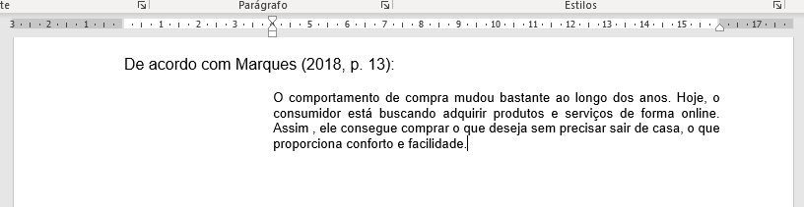
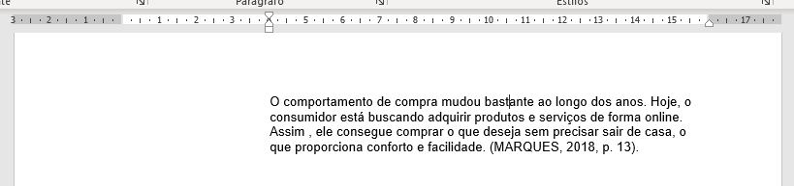

- Citação indireta curta
Nesse tipo de citação, você vai escrever a ideia do autor com as suas próprias palavras em até 3 linhas. Para tal, insira:
- O sobrenome do autor;
- A data de publicação da obra.

Não é necessário citar número da página. Observe os exemplos:

De acordo com Silva (2020) as empresas precisam investir em presença digital para se destacarem num mercado cada vez mais competitivo.
As empresas precisam investir em presença digital para se destacarem num mercado cada vez mais competitivo. (Silva, 2020).

- Citação indireta longa
Trata-se de uma citação que possui mais de linhas. Nesse caso, é obrigatório usar:
- Fonte 10;
- Espaçamento simples;
- Recuo de 4 cm à esquerda.

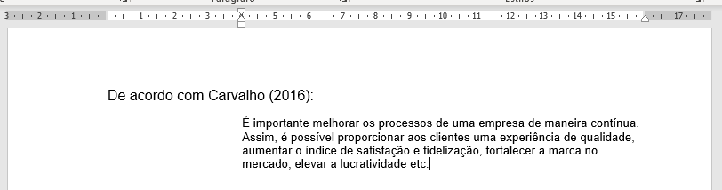
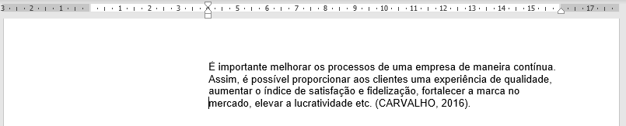

- Citação da citação
Essa citação ocorre quando você menciona no seu trabalho a opinião de um autor que foi citado por outro. Assim, é preciso fazer o uso do “Apud” e inserir as seguintes informações:
- O sobrenome no autor da obra original;
- O ano de publicação;
- Apud
- O sobrenome do autor da obra que você leu;
- O ano de publicação do documento;
- O número da página.

Veja como fica na prática:

Segundo Fernandes (1991 apud CARVALHO, 2017, p. 76) “O comportamento do consumidor mudou bastante nos últimos tempos. Desse modo, as empresas que desejam obter sucesso no mercado precisam estar atentas a essa nova realidade”.
“O comportamento do consumidor mudou bastante nos últimos tempos. Desse modo, as empresas que desejam obter sucesso no mercado precisam estar atentas a essa nova realidade”. (Fernandes, 1991 apud CARVALHO, 2017, p.76).

